Unit 4 Lesson 9: Muéstrame tu número

WU Cuál es diferente: Decenas y unidades (Warm up)

Student Task Statement
¿Cuál es diferente?
A
B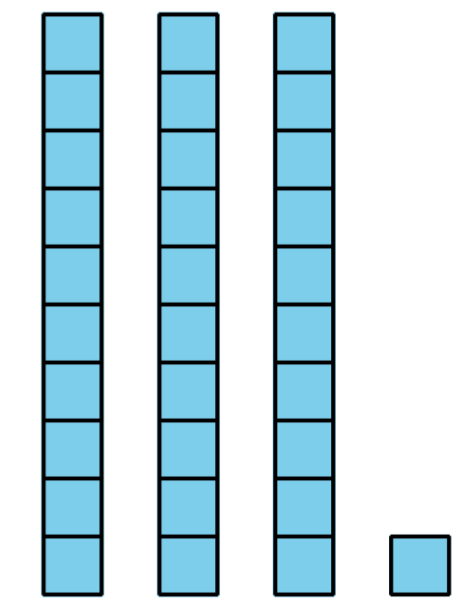
C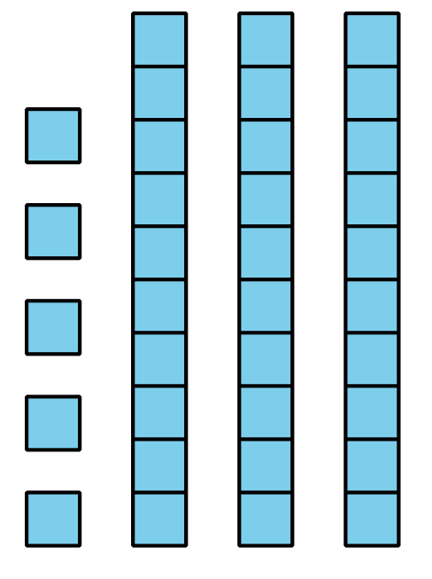
D

1 Creemos una colección

Student Task Statement
Muestra tu número de todas las formas que puedas.
Nuestro número: __________

2 Diferentes formas de mostrar colecciones

Student Task Statement
Muestra cada colección de todas las formas que puedas.
Visita por lo menos 4 colecciones.
Colección 1
Colección 2
Colección 3
Colección 4

3 Centros: Momento de escoger

Student Task Statement
Escoge un centro.
Agarra y cuenta
Revuelve y saca
Márcalo
© CC BY 2021 Illustrative Mathematics®

